Latvijas valsts budžeta finansētās programmas

“Līdzfinansējuma programma”

izvērtējums

Identifikācijas Nr. 2022.LV/NVO_LIDZFIN/

Rīga, 2023

Saturs

1. Programmas apraksts 3
2. Konkursa apraksts un iesniegto līdzfinansējuma pieteikumu analīze 4
3. Projektu uzraudzības posms 7
4. Anketas “Par Līdzfinansējuma programmas 2022.gada konkursa un projektu īstenošanas pieredzi” rezultātu apkopojums 9
5. Programmas finanšu rezultāti 10
6. Kopsavilkums un secinājumi 10

Programmas apraksts
Sabiedrības integrācijas fonda (turpmāk – Fonds) Latvijas valsts budžeta finansētās programmas „Līdzfinansējuma programma” atklāts pieteikumu konkurss (turpmāk – konkurss) tika rīkots ar mērķi veicināt Latvijas biedrību un nodibinājumu (turpmāk – NVO) līdzdalību ārvalstu fondu finansētu projektu, kas vērsti uz sabiedrības integrāciju un pilsoniskas sabiedrības attīstību, īstenošanā.
Programmas izmaksu attiecināmības periods bija no 01.01.2022. līdz 31.12.2022. Konkursā līdzfinansējums tika piešķirts NVO projektiem, kuri atbilst programmas mērķim un tiek īstenoti vismaz vienā no šādām jomām:
- interešu pārstāvība;
- pilsoniskā līdzdalība un demokrātija;
- cilvēktiesības, t.sk. bērnu tiesību aizsardzība;
- dažādības veicināšana;
- izglītība;
- sociālā palīdzība;
- vardarbības mazināšana;
- jaunatne;
- kultūra;
- migrācijas jautājumi;
- NVO savstarpējā sadarbība Eiropas Savienības un pasaules līmenī;
- piederība Eiropas Savienībai.
Programmā 2022.gadā pieejamais finansējums bija 98 700 EUR apmērā. Vienam līdzfinansējuma saņēmējam minimāli pieejamais finansējums bija 2 000 EUR un maksimālais finansējums programmas ietvaros bija 10 000 EUR.
Pieteikumus finansējuma saņemšanai programmas ietvaros varēja iesniegt Latvijas Republikā reģistrētas NVO, kas dibinātas un darbojas saskaņā ar Biedrību un nodibinājumu likumu un atbilst visiem minētajiem nosacījumiem:
- NVO darbojas sabiedrības integrācijas un pilsoniskās sabiedrības attīstības jomā, tās darbība ir vērsta uz sabiedrības labklājības celšanu, risinot sabiedrības vai atsevišķu grupu identificētas problēmas;
- NVO nedarbojas tikai savās interesēs, savu biedru komerciālajās, profesionālajās vai politiskajās interesēs, tās mērķis ir darboties plašākas sabiedrības labā, risinot jautājumus, kas saistīti ar atsevišķu iedzīvotāju grupu vai visas sabiedrības labklājību;
- NVO ir neatkarīga no publiskās pārvaldes, politiskām partijām, reliģiskām organizācijām, komerciālām organizācijām un to ietekmes (tai skaitā, biedru vidū un pārvaldes institūcijās pēc īpatsvara vai darbības ietekmes uzskaitīto organizāciju vai to oficiālo pārstāvju ir mazākumā);
- NVO nav darba devēju organizācija vai to apvienība, arodbiedrība vai to apvienība, reliģiskā organizācija vai tās iestāde, politiskā partija un to apvienība, dzīvokļu apsaimniekošanas biedrība.

Konkursa apraksts un iesniegto līdzfinansējuma pieteikumu analīze
Fonda sekretariāts 01.04.2022. tīmekļa vietnē www.sif.gov.lv izsludināja atklātu projektu pieteikumu konkursu Latvijas valsts budžeta finansētās programmas “Līdzfinansējuma programma” ietvaros. Pieteikšanās termiņš bija noteikts laika periodā no 01.04.2022. līdz 30.09.2022. plkst.17:00.
Noteiktajā termiņā līdz 30.09.2022. tika saņemti 13 līdzfinansējuma pieteikumi par kopējo pieprasītā finansējuma summu 94 081,13 EUR. Līdzfinansējuma pieteikumu vērtēšana notika paralēli pieteikumu iesniegšanai. Programmā līdzfinansējums tika piešķirts līdzfinansējuma pieteikumu iesniegšanas secībā. Vērtēšanas rezultātā par atbilstošiem tika atzīti un virzīti apstiprināšanai 9 no 13 iesniegtajiem līdzfinansējuma pieteikumiem par kopēju programmas finansējumu 64 430,13 EUR.
1.attēlā redzams 2022.gada konkursā iesniegto līdzfinansējuma pieteikumu dalījums pa atbalstītajām īstenošanas jomām (salīdzinājumā ar 2021.gada konkursu). Viens līdzfinansējuma pieteikums varēja atbilst vairākām jomām. Analizējot šo statistiku, jāņem vērā, ka 2021.gadā tika iesniegti 20 pieteikumi, bet 2022.gadā 13 pieteikumi, līdz ar to skaitliski 2021.gadā katrā no atbalstītajām jomām varēja tikt īstenoti vairāki projekti. Ja 2021.gadā dažas atbalsta jomas (interešu pārstāvībā, pilsoniskā līdzdalība un demokrātija, kā arī veicināta piederība Eiropas Savienībai) bija izteikti vairāk pārstāvētas, tad 2022.gadā šī situācija ir izlīdzinājusies.
1.attēls. 2022.gadā konkursā iesniegto līdzfinansējuma pieteikumu skaits pa atbalsta jomām (salīdzinājumā ar 2021.gadu):
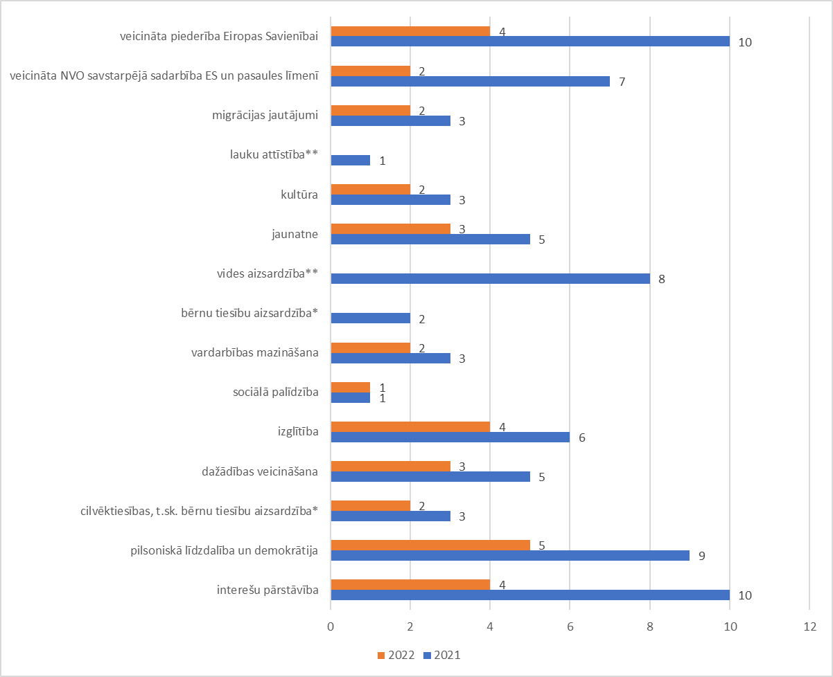
*2022.gada konkursa nolikumā cilvēktiesību joma tika apvienota ar bērnu tiesību aizsardzību.
**2022.gada konkursa nolikumā vides aizsardzības un lauku attīstības jomas tika izslēgtas, balstoties uz 2021.gada Līdzfinansējuma programmas izvērtējuma secinājumiem, ka nepieciešams izvērtēt programmā atbalstāmās darbības jomas, ņemot vērā Sabiedrības integrācijas fonda mērķi veicināt sabiedrības saliedētību un faktu, ka 2021.gadā 40% (8 no 20) līdzfinansējuma pieteikumu tematiski bija saistīti ar vides aizsardzības un klimata pārmaiņu jautājumiem, kā arī pēc atbalstītajām darbības jomām 9 no 20 līdzfinansējuma pieteikumiem tika atzīmēta vides aizsardzība vai lauku attīstība.
Programmas ietvaros 2022.gadā finansējums tika piešķirts līdzfinansējuma nodrošināšanai NVO, kuras īsteno ārvalstu fondu finansētus projektus vai iesaistās tajos partnera statusā. 2022.gadā no 13 iesniegtajiem līdzfinansējuma pieteikumiem 6 iesniedzēji (46%) bija partnera statusā. Salīdzinājumam – 2021.gadā no 20 iesniegtajiem līdzfinansējuma pieteikumiem 13 iesniedzēji (65%) bija partnera statusā.
2022.gada programmas finansējums tika piešķirts NVO ārvalstu fondu finansētiem projektiem, kuri uzsākti līdz 2022.gadam vai tika uzsākti 2022.gadā. No 2022.gadā saņemtajiem 13 pieteikumiem 6 projektu īstenošana tika uzsākta 2022.gadā. Savukārt citi 6 no iesniegtajiem 13 līdzfinansējuma pieteikumiem bija projektiem, kam līdzfinansējums tika piešķirts šīs programmas ietvaros arī 2021.gadā. Viena projekta īstenošana jau noritēja pirms 2022.gada, tomēr šīs programmas ietvaros līdzfinansējuma pieteikums tika iesniegts pirmo reizi.
Līdzfinansējums programmas ietvaros 2022.gadā bija nepieciešamas projektiem ar dažāda ilguma īstenošanas periodu. Vidējais projektu īstenošanas ilgums projektiem, par kuriem tika pieprasīts programmas līdzfinansējums, ir 26,9 mēneši. 2021.gadā vidējais projekta īstenošanas ilgums projektiem bija 32 mēneši. Līdz ar to 2022.gadā iesniegtie līdzfinansējuma pieteikumi bija par vairākiem īslaicīgākiem projektiem.
2022.gadā noslēdzās 6 no 13 projektiem, kas, iespējams, nozīmē to, ka pārējiem 7 projektiem līdzfinansējums būs nepieciešamas arī turpmākajos īstenošanas periodos (ja tas netika nodrošināts nepieciešamajā apmērā).
Programmā 2022.gadā vienam līdzfinansējuma saņēmējam pieejamais finansējums bija 10 000 EUR, kas salīdzinājumā ar 2021.gadu ir samazinājies no 100 000 EUR vienam līdzfinansējuma saņēmējam. Gan 2021.gadā, gan 2022.gadā viena NVO varēja iesniegt vairākus līdzfinansējuma pieteikumus, nepārsniedzot maksimāli pieejamo programmas finansējumu. 2022.gadā konkursā lielākā daļa NVO iesniedza 1 pieteikumu, t.i. 11 NVO iesniedza katra 1 pieteikumu. Tikai viena biedrība iesniedza 2 pieteikumus. Tas visticamāk saistīts ar maksimālā programmas finansējuma apmēra samazinājumu vienam līdzfinansējuma saņēmējam. 2021.gadā vairākas biedrības iesniedza 2 un vairāk līdzfinansējuma pieteikumus.
2.attēls. 2022.gadā konkursā iesniegto līdzfinansējuma pieteikumu skaits pēc pieprasītā programmas finansējuma apmēra (salīdzinājumā ar 2021.gadu):
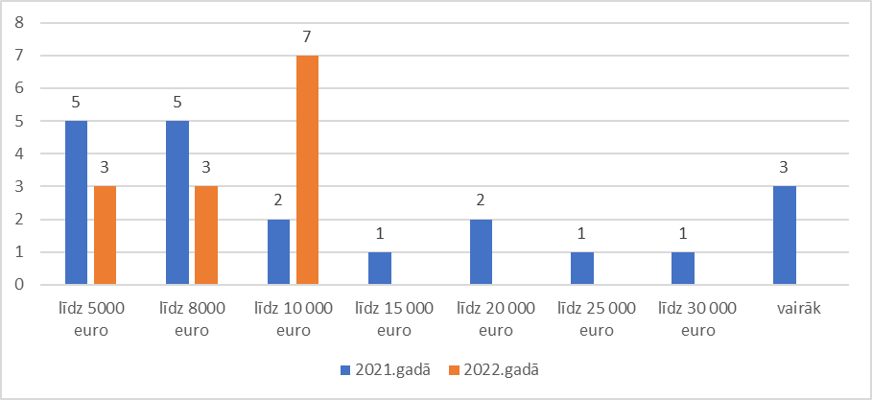
2.attēlā redzams, ka 2022.gadā lielākā daļa pieteikumu bija par gandrīz maksimāli pieejamo programmas finansējumu vienam līdzfinansējuma saņēmējam, t.i. 7 no 13 iesniegtajiem pieteikumiem pieprasītais programmas finansējums bija no 8000 EUR līdz 10 000 EUR. 2021.gadā 12 no 20 iesniegtajiem līdzfinansējuma pieteikumiem programmas pieprasītā finansējuma apmērs nepārsniedza 10 000 EUR, bet vidēji pieprasītais finansējums bija 16 044 EUR.
13 projektu, kuriem programmas ietvaros 2022.gadā iesniegti līdzfinansējuma pieteikumi, kopējās izmaksas ir 21 253 502,98 EUR, t.sk. līdzfinansējuma pieteikuma iesniedzēju kopējo projekta izmaksu daļa sastāda 2 037 740,27 EUR. Līdzfinansējuma pieteicējiem pieejamais kopējais ārvalstu fondu finansējums plānots 1 297 483,74 EUR apmērā. Šis finansējums plānots vairāku gadu periodā atkarībā no projekta īstenošanas ilguma. Lielākajam projektu skaitam (7 no 13 projektiem) ārvalstu fondu finansētājs ir bijusi Eiropas Komisija vai tās izpildaģentūras, ģenerāldirektorāti. Šiem projektiem arī finansējums ir bijis salīdzinoši lielāks un īstenošanas laiks ilgāks. Pārējiem projektiem vadošie finansētāji ir bijušas dažāda darbības veida programmas un fondi, arī finansējums salīdzinoši mazāks un īstenošanas laiks lielākoties īsāks. Pieprasītais programmas finansējuma apmērs vidēji sastāda 10,61% no līdzfinansējuma pieteikuma iesniedzēja kopējām projekta izmaksām.
3.attēls. 2022.gada konkursā iesniegto līdzfinansējuma pieteikumu skaits pēc finansējuma avota (salīdzinājumā ar 2021.gadu):
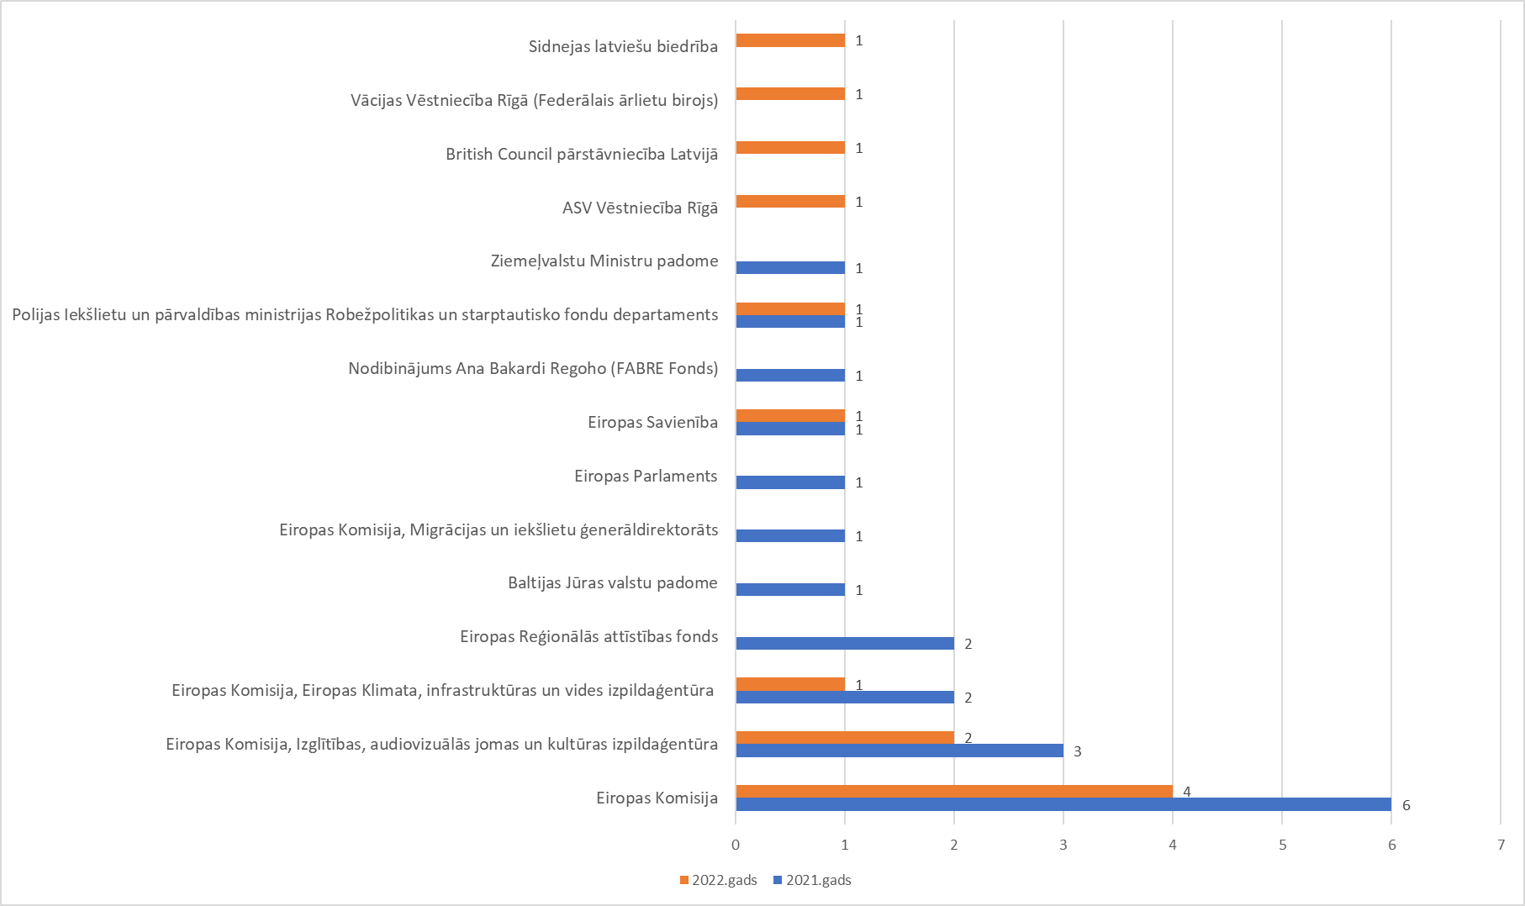
2022.gadā finansējuma avotu loks ir dažādojies, un NVO finansējumu saņēmušas tai skaitā arī no starptautisku organizāciju pārstāvniecībām Latvijā vai ārvalstu vēstniecībām Latvijā, kas nav pretrunā konkursa nolikuma nosacījumiem, tomēr rosina diskusiju par programmas kopējo mērķi piesaistīt ārvalstu finansējumu Latvijai, kur arguments pret atbalstu programmas ietvaros šādiem projektiem varētu būt, ka šis finansējums jau paredzēts Latvijas organizāciju iniciatīvām. Tomēr vienlaikus arī šādu projektu īstenošanai varētu būt nepieciešams līdzfinansējums, bez kura NVO nevarētu pilnvērtīgi īstenot projektā plānotās aktivitātes vai sasniegt plānotos rezultātus. Līdz ar to šādas situācijas turpmāk iespējams risināt, paredzot konkursa nolikumā nosacījumu, ka līdzfinansējuma apmēram jābūt norādītam līgumā ar ārvalstu fondu finansējuma avotu kā obligātam priekšnosacījumam projekta īstenošanai.
2022.gadā 7 no 13 projektiem (53,85%), kam iesniegti līdzfinansējuma pieteikumi, vadošais partneris bija Latvijā reģistrēta NVO. Vadošais partneris ir organizācija, kas ir iesniegusi projektu ārvalstu fondu finansējuma avota izsludinātajā konkursā. Ļoti atšķirīgs ir bijis arī projektu īstenošanā iesaistīto partnervalstu skaits (4.attēls), sākot no 2 valstīm līdz pat 16 valstīm. 2022.gadā pieaudzis projektu skaits, kuriem nav piesaistīti partneri, līdzfinansējuma pieteikuma iesniedzējs ir bijis arī projekta īstenotājs.
4.attēls. Projektu skaita sadalījums pēc projektā iesaistīto partnervalstu skaita (ieskaitot Latviju):
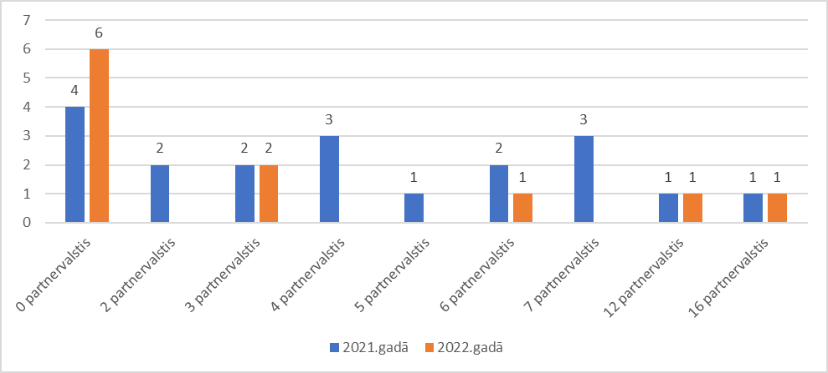

Projektu uzraudzības posms
Konkursa līdzfinansējuma pieteikumus vērtēja līdzfinansējuma pieteikumu vērtēšanas komisija, kuras sastāvā bija pa vienam pārstāvim no Kultūras ministrijas, Tieslietu ministrijas, Labklājības ministrijas un 2 Fonda pārstāvji. Ņemot vērā, ka līdzfinansējuma pieteikuma kvalitātes un satura vērtējums jau bija veikts no vadošā finansētāja puses, tad līdzfinansējuma pieteikuma atbilstības kritēriji paredzēja:
- novērtēt līdzfinansējuma pieprasījuma pamatotību programmā noteiktajām atbalstāmajām darbības jomām;
- pārliecināties, vai projekta budžeta un līdzfinansējuma tāmē paredzētās aktivitātes nodrošinās projekta mērķu sasniegšanu.
Konkursa rezultātus Fonda padome apstiprināja par 4 periodiem:
- 03.06.2022. par periodu 01.04.2022.-26.05.2022. apstiprināti 4 līdzfinansējuma pieteikumi (no tiem 3 ar nosacījumiem);
- 16.08.2022. par periodu 27.05.2022.-25.07.2022. apstiprināts 1 līdzfinansējuma pieteikums (ar nosacījumu);
- 02.09.2022. par periodu 26.07.2022.-25.08.2022. apstiprināts 1 līdzfinansējuma pieteikums (ar nosacījumu);
- 04.11.2022. par periodu 26.08.2022.-30.09.2022. apstiprināti 3 līdzfinansējuma pieteikumi, bet noraidīti pēc atbilstības vērtēšanas kritērijiem 4 līdzfinansējuma pieteikumi.
No 9 pieteikumiem 5 tika apstiprināti ar šādiem nosacījumiem:
- novērst tehniskas neprecizitātes, norādot projekta finansējuma avotus vai aprēķinot programmā finansējuma apmēru no līdzfinansējuma pieteikuma iesniedzēja kopējām izmaksām (3 pieteikumiem);
- precizēt un skaidrot līdzfinansējuma pieteikumā iekļauto izmaksu atbilstību konkursa nolikuma nosacījumiem, t.i. izmaksas plānotas apstiprinātā projekta budžetā un netiek finansētas no citiem finanšu avotiem (1 pieteikumam);
- iesūtīt dokumentāciju, no kuras izriet ārvalstu fondu finansētajam projektam nepieciešamā līdzfinansējuma apmērs, ņemot vērā, ka līgumā ar vadošo finansētāju tas nebija norādīts (1 pieteikumam).
Visi līdzfinansējuma pieteikumu iesniedzēji nosacījumus izpildīja. Tika noslēgti 9 līdzfinansēšanas līgumi par kopējo summu 64 430,13 EUR. Pēc līdzfinansēšanas līgumu noslēgšanas līdzfinansējuma saņēmējiem tika izmaksāts 100% avanss.
 | Skaits | EUR
Iesniegtie pieteikumi: | 13 | 94 081,13
Apstiprinātie pieteikumi: | 9 | 64 430,13
Noslēgtie līdzfinansēšanas līgumi: | 9 | 64 430,13
Programmas finansējuma atlikums:  (pēc līgumu noslēgšanas) |  | 34 269,87
Uzraudzības posmā veikti 2 līdzfinansēšanas līgumu grozījumi, kas ir ievērojams samazinājums salīdzinājumā ar 2021.gadu, kad veikti 11 līdzfinansēšanas līgumu grozījumi. 2021.gadā galvenie iemesli līdzfinansēšanas līguma grozījumiem un nepieciešamajām izmaiņām: izmaksu pieaugums apakšpozīcijā vairāk kā 150 EUR vai 20% no līdzfinansējuma pieteikuma budžeta apakšpozīcijas, citu izmaksu iekļaušana līdzfinansēšanas līguma budžetā. 2022.gadā līdzfinansēšanas līgumā veiktās izmaiņas, ka grozījumi veicami, ja pieaugums konstatēts budžeta pozīcijā, nevis apakšpozīcijā, rezultējās līguma grozījumu skaita samazinājumā.
5.attēls. Projektu faktiskās izmaksu pozīcijas 2021. un 2022.gadā (% no kopējām programmas līdzfinansētajām izmaksām konkrētajā gadā):
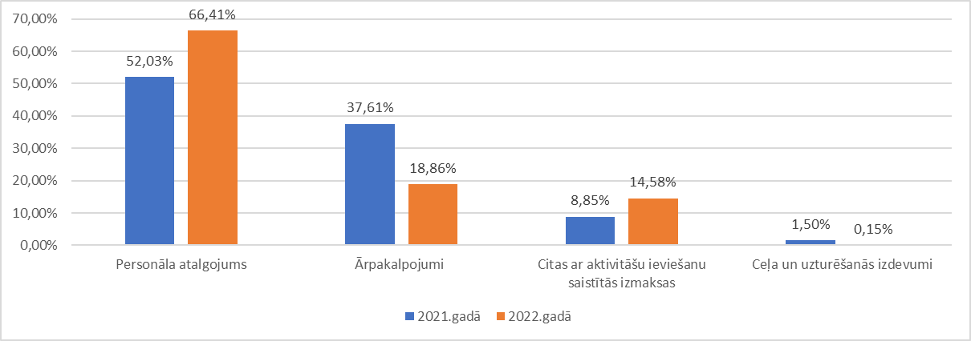
Lielākā daļa programmas finansējuma izlietota personāla atalgojuma izmaksām (5.attēls). Turklāt 2022.gadā personāla izmaksu proporcija pieaugusi uz 66,41% no 52% 2021.gadā no visām attiecīgā gada faktiskajām līdzfinansētajām izmaksām. Lielākoties līdzfinansētas tādas projektu personāla izmaksas kā projekta vadītājs / koordinators, sabiedrisko attiecību speciālists / komunikācijas koordinators, vecākais pētnieks / pētnieks un dažādu nozaru eksperti / speciālisti.
Līdzfinansējuma saņēmējiem gan 2021.gadā, gan 2022.gadā veikts 100% programmas finansējuma avansa maksājums, tādējādi atbalstot programmas mērķi nodrošināt projektu līdzfinansējumu. Tādējādi veicināta NVO dalība ārvalstu fondu finansētos projektos, kas savukārt motivē un veicina pilsoniskās sabiedrības aktivitāti. Ar tādu pašu mērķi programmas izmaksu attiecināmības periods noteikts visa gada garumā. Pēc noslēguma pārskatu apstiprināšanas secināms, ka programmas līdzfinansējuma izlietojuma plānošana atkarīga no projekta vajadzībām, projekta īstenošanas stadijas, kā arī no līdzfinansējuma saņemšanas perioda. Lielā daļā gadījumu izmaksas jau ir radušās pirms programmas līdzfinansējums ir saņemts, t.i. vidēji 45% līdzfinansēto izmaksu tika segtas no NVO finanšu līdzekļiem. Lai gan programmas avansa maksājums veikts 100% apmērā, projekta līdzfinansēšanas līgums nosaka, ka Fonda veiktais maksājums projekta līdzfinansēšanai atvērtajā kontā ir uzskatāms par Latvijas valsts īpašumā esošiem naudas līdzekļiem līdz brīdim, kad Fonds ir apstiprinājis to izlietojumu, atzīstot tos par attiecināmām izmaksām. 2022.gadā neattiecināmi izdevumi netika konstatēti.
2021.gadā un 2022.gadā Līdzfinansējuma programmas finansējums tika piešķirts aktivitātēm, kas īstenotas konkrētā laika periodā, un līdzfinansēšanas periods bija neliela daļa no kopējā projekta īstenošanas perioda. Saskaņā ar konkursa nolikumu un līdzfinansēšanas līgumu programmas mērķis bija piešķirt projekta īstenošanai līdzfinansējumu un izvērtēt programmas līdzfinansējuma izlietojumu. Līdz ar to projekta mērķi, sasniegtā mērķauditorija un kvantitatīvie rezultāti netika izvērtēti, ņemot vērā dažādo projektu īstenošanas periodu. Vienlaikus saskaņā ar projekta līdzfinansēšanas līgumu līdzfinansējuma saņēmējam bija jāiesniedz Fondā pārskats, kas sastāvēja arī no saturiskās atskaites, sniedzot informāciju par Projekta norisi un sasniegtajiem rezultātiem, tai skaitā no programmas līdzfinansējuma finansētajām aktivitātēm un to faktiskajām izmaksām.

Anketas “Par Līdzfinansējuma programmas 2022.gada konkursa un projektu īstenošanas pieredzi” rezultātu apkopojums
13.02.2023. 2022.gada līdzfinansējuma pieteikumu iesniedzējiem un projektu īstenotājiem tika nosūtīta aptaujas anketa. Tā tika nosūtīta 29 respondentiem (gan līdzfinansējuma pieteikumu iesniedzēju kontaktiem, gan apstiprināto projektu īstenotāju kontaktiem). Līdz 21.02.2023. saņemtas 7 atbildes (jeb 24% no visiem respondentiem). Anketēšanas mērķis bija saņemt atgriezenisko saiti par Līdzfinansējuma programmas konkursa un projektu īstenošanas posmu, lai uzlabotu konkursa nolikumu, pieteikuma veidlapas, kā arī lai uzlabotu projektu īstenošanas, pārskatu sagatavošanas un citus pieteikumu iesniedzēju un īstenotāju atbalsta pasākumus. Tā kā saņemto atbilžu skaits nav liels, tad nav iespējams izdarīt vispārīgus secinājumus par nepieciešamajiem uzlabojumiem konkursa vai projektu īstenošanas posmā. Turklāt no sniegtajām atbildēm nav saņemti ierosinājumi, gluži pretēji – konstatēts, ka process bija saprotams.

Programmas finanšu rezultāti
2022.gadā projektu attiecinātās izmaksas sasniegušas 99,98% no noslēgto līdzfinansēšanas līgumu kopsummas. Neattiecināmas izmaksas 2022.gadā netika konstatētas, bet vienā projektā bija neizlietotais finansējums, kas sastāda 0,02%. Zemāk tabulā kopsavilkums par programmas finansējuma izlietojumu.
 | Skaits | EUR
Noslēgtie līgumi | 9 | 64 430,13
Projektos apstiprinātas izmaksas | 9 | 64 420,13
% | - | 99,98%
Projektos neattiecināmas izmaksas | - | -
% | - | -
Projektos neizlietots finansējums | 1 | 10,00
% | - | 0,02%
Tālāk 1.pielikumā sniegta detalizēta informācija par programmas finansējuma izlietojumu 2022.gadā līdzfinansēšanas pieteikumu līmenī.

Kopsavilkums un secinājumi
2022.gadā liekākā daļa pieteikumu bija par tuvu maksimāli pieejamo programmas finansējumu, t.i. 7 no 13 iesniegtajiem pieteikumiem bija no 8000 EUR līdz 10 000 EUR pieprasītais programmas finansējums. Turklāt tikai viena NVO iesniedza 2 pieteikumus, pārējās NVO iesniedza vienu pieteikumu. Salīdzinājumā ar 2021.gadu vērojams pieprasījuma samazinājums 2022.gadā (iesniegti 13 pieteikumi, bet 2021.gadā 20 pieteikumi), kas iespējams daļēji skaidrojams ar ievērojami mazāku pieejamā programmas finansējuma apmēru. Līdz ar to 2023.gadā būtu apsverama maksimālā programmas finansējuma palielināšana.
2021.gadā 12 no 20 iesniegtajiem līdzfinansējuma pieteikumiem programmas pieprasītā finansējuma apmērs nepārsniedza 10 000 EUR, bet vidēji 16 044 EUR apmērā. Tā kā organizāciju loks, kas iesniedz pieteikumus nav tik plašs, kā, piemēram, NVOF programmā, kā arī 2022.gadā līdzfinansējums atkārtoti piešķirts 6 projektiem, kam līdzfinansējums tika piešķirts šīs programmas ietvaros arī 2021.gadā, tad jāapsver iespēju maksimālo pieejamo programmas finansējumu noteikt līdzfinansējuma pieteikumam, nevis līdzfinansējuma saņēmējam.
Iespējams apsverams līdzfinansējuma apmēra pieaugums vienam pieteikumam līdz
15 000 EUR, neierobežojot pieteikumu skaitu vienai NVO. Tādā veidā nodrošinot arī mērķētāku un efektīvāku programmas finansējuma izlietojumu, jo 2022.gadā pēc līdzfinansēšanas līgumu noslēgšanas bija programmas finansējuma atlikums 34 269,87 EUR apmērā (34,72% no pieejamā programmas finansējuma 2022.gadā).
Ja 2021.gada Līdzfinansējuma programmas izvērtējumā tika secināts, ka nepieciešams izvērtēt programmā atbalstāmās darbības jomas, ņemot vērā Fonda mērķi veicināt sabiedrības saliedētību un faktu, ka 2021.gadā 40% (8 no 20) līdzfinansējuma pieteikumu tematiski bija saistīti ar vides aizsardzības un klimata pārmaiņu jautājumiem, kā arī pēc atbalstītajām darbības jomām 9 no 20 līdzfinansējuma pieteikumiem tika atzīmēta vides aizsardzība vai lauku attīstība, tad 2022.gadā pēc veiktajiem precizējumiem, izslēdzot šīs divas darbības jomas, tematiskais projektu pārklājums ir izlīdzinājies, jo vienlīdz daudz projektu īstenoti gandrīz visās no atbalstītajām darbības jomām. Līdz ar to pēc 2022.gada tālāki atbalstīto darbības jomu precizējumi nebūtu nepieciešami.
Tā kā 2022.gadā 5 no 9 līdzfinansējuma pieteikumiem tika apstiprināti ar nosacījumiem un biežākais nosacījumi iemesls bija tehniski precizējumi līdzfinansējuma pieteikumā (3 pieteikumiem), tad jāizvērtē iespēja pilnveidot līdzfinansējuma pieteikuma veidlapu, lai mazinātu tehniskas neprecizitātes iespēju, norādot projekta finansējuma avotus un aprēķinot pieprasītā programmas finansējuma apmēru no līdzfinansējuma pieteikuma iesniedzēja kopējām izmaksām.
2022.gadā būtiski samazinājies veikto līdzfinansēšanas līguma grozījumu skaits (2 līdzfinansēšanas līguma grozījumi, bet 2021.gadā - 11), līdz ar to secināms, ka līdzfinansēšanas līguma nosacījumi par līguma grozījumu nepieciešamības un veikšanas kārtību pēc veiktajām izmaiņām būtiski samazina administratīvo slogu gan projektu īstenotājiem, gan Fondam. Pozitīvā tendence panākta, balstoties uz 2021.gada izvērtējuma secinājumiem, ka būtu jāizvērtē izmaiņu veikšanas nosacījumi līdzfinansēšanas līgumā, jo īpaši par izmaiņām līdzfinansējuma pieteikuma budžetā, ņemot vērā veikto līguma grozījumu īpatsvaru, kas saistīti ar izmaksu iekļaušanu līdzfinansējuma budžetā, arī izmaiņas līgumā uzskaitītajos gadījumos, kad līguma grozījumi nav nepieciešami, piemēram, izmaksu izmaiņas budžeta pozīcijas, nevis apakšpozīcijas līmenī. Lai joprojām nodrošinātu, ka nebūtiskas izmaiņas atbilstu konkursa nolikuma nosacījumiem par izmaksu attiecināmību, līdzfinansējuma saņēmējam būtu jāsniedz apliecinājumu, ka izmaksas ir plānotas apstiprinātā projekta budžetā un/vai, ja attiecināms, izmaiņas ir saskaņotas ar vadošo finansētāju (pieauguma gadījumā).
2022.gadā, tāpat kā 2021.gadā līdzfinansējuma pieteikumu vērtēšana notika paralēli līdzfinansējuma pieteikumu iesniegšanai. 2022.gadā iesniegti 13 pieteikumi izvērtēti 4 periodos (tāpat kā 2021.gadā iesniegtie 20 pieteikumi). Turklāt 2 periodos katrā apstiprināts pa 1 pieteikumam. Tas nozīmē, ka vērtēšanas komisijas darbs tika nodrošināts 1 pieteikumam un vērtēšanas ziņojums sagatavots par katru no tiem. Lai atvieglotu vērtēšanas komisijas darbu un vērtēšanas process noritētu plānveidīgāk, ieteicams apsvērt konkursa izsludināšanu un vērtēšanu kārtās. Tādā veidā joprojām iespējams nodrošināt NVO pieteikties vairākkārtīgi, ja finansējums netiek izlietots 1.kārtā. Tieši šis aspekts 2021.gada programmas izvērtējumā tika uzsvērts kā būtisks, jo 25% (5 no 20 līdzfinansējuma pieteikumiem) projektu tika uzsākti 2021.gada laikā un līdzfinansējuma pieteikumu iesniegšana un vērtēšana paralēli to iesniegšanai bija programmas finansējuma izlietojumu viens no veicinošajiem faktoriem.
2022.gadā pēc noslēguma pārskatu apstiprināšanas izlietoti 99,98% programmas finansējuma (pret noslēgtajiem līdzfinansēšanas līgumiem). Līdz ar to secināms, ka 2022.gadā veiktās izmaiņas izmaksu attiecināmības nosacījumos, tos pielīdzinot citām Fonda administrētajām programmām, varētu būt viens no veicinošajiem faktoriem gandrīz 100% programmas finansējuma apguvei.
Lai gan līdzfinansējuma saņēmējiem gan 2021.gadā, gan 2022.gadā veikts 100% programmas finansējuma avansa maksājums, vienlaikus vidēji 45% līdzfinansēto izmaksu tika segtas no NVO finanšu līdzekļiem un projekta līdzfinansēšanas līgums nosaka, ka Fonda veiktais maksājums projekta līdzfinansēšanai atvērtajā kontā ir uzskatāms par Latvijas valsts īpašumā esošiem naudas līdzekļiem līdz brīdim, kad Fonds ir apstiprinājis to izlietojumu, atzīstot tos par attiecināmām izmaksām. Līdz ar to būtu jāizvērtē iespēja ieviest līdzfinansējuma saņēmējiem elastīgāku risinājumu programmas finansējuma izlietojumam, ja izmaksas jau ir radušās projekta īstenošanas gaitā, piemēram, paredzot starpposma pārskatu, pēc kura, atzīstot izmaksas par attiecināmām, līdzfinansējuma saņēmējam tās tiktu kompensētas no programmas līdzekļiem, negaidot noslēguma pārskatu nākošā gada sākumā, ja izmaksu attiecināmības periods plānots visa gada garumā.
Saskaņā ar konkursa nolikumu un līdzfinansēšanas līgumu programmas mērķis ir piešķirt projekta īstenošanai līdzfinansējumu un izvērtēt programmas līdzfinansējuma izlietojumu, bet līdzfinansējuma saņēmējam bija jāiesniedz Fondā pārskats, kas sastāvēja arī no saturiskās atskaites, sniedzot informāciju par Projekta norisi un sasniegtajiem rezultātiem. Tā kā projekta mērķi, sasniegto mērķauditoriju un kvantitatīvos rezultātus nav iespējams izvērtēt, ņemot vērā dažādo projektu īstenošanas periodu, iespējams nepieciešams izvērtēt, kādi pārskati līdzfinansējuma saņēmējam būtu jāiesniedz, fokusējoties uz atskaiti par finansējuma izlietojumu. Līdzfinansējuma saņēmējiem jebkurā gadījumā jāsniedz atskaites vadošajam finansētājam un/ vai partnerim par projekta mērķi un sasniegtajiem rezultātiem.

1.Pielikums.
2022.gadā līdzfinansēto projektu saraksts un programmas finansējuma izlietojums

Nr. p.k. | Pieteikuma numurs | Pieteikuma iesniedzējs | Pieteikuma nosaukums | Plānotais programmas finansējums | Faktiskais programmas finansējums | Neattieci nāmas izmaksas | Neizlietotais finansējums | Neapguves un/vai neattiecināmu izmaksu iemesls
1 | 2022.LV/NVO_LIDZFIN/01 | biedrība "Patvērums "Drošā māja"" | Atbalsts cilvēku tirdzniecības upuriem, kas cietuši no seksuālās ekspluatācijas, veicinot sabalansētu darba un ikdienas dzīvi | 6 960,00 | 6 960,00 | n/a | n/a | -
2 | 2022.LV/NVO_LIDZFIN/02 | biedrība "Sabiedriskās politikas centrs PROVIDUS" | Līdzfinansējums projektam “Starptautiskās aizsardzības saņēmēju integrācijas izvērtēšana un uzlabošana (NIEM: National Integration Evaluation Mechanism. Measuring and Improving Integration of Beneficiaries of International Protection)” | 2 401,04 | 2 401,04 | n/a | n/a | -
3 | 2022.LV/NVO_LIDZFIN/03 | nodibinājums "Latvijas Dabas fonds" | Latvijas pilsoniskās sabiedrības stiprināšana ES Zaļā kursa un Bioloģiskās daudzveidības stratēģijas ieviešanai (LIFE LFN4GD) | 10 000,00 | 10 000,00 | n/a | n/a | -
4 | 2022.LV/NVO_LIDZFIN/04 | nodibinājums "Ruckas mākslas fonds" | Līdzfinansējuma pieteikums Ruckas mākslas fonda īstenotajam Radošās Eiropas apakšprogrammas “Kultūra” projektam “Neredzamās dzīves” | 10 000,00 | 10 000,00 | n/a | n/a | -
5 | 2022.LV/NVO_LIDZFIN/05 | biedrība "Latvijas Pilsoniskā alianse" | Balva Cilvēka izaugsmei 2022 | 5 000,00 | 5 000,00 | n/a | n/a | -
6 | 2022.LV/NVO_LIDZFIN/06 | biedrība "Latvijas Pilsoniskā alianse" | Demokrātijas izveide “ārpus kastes”: izlaušanās spēle | 4 999,20 | 4 999,20 | n/a | n/a | -
7 | 2022.LV/NVO_LIDZFIN/07 | nodibinājums “Centrs Dardedze” | Līdzfinansējums projektam ECLIPS 2022 | 6 257,27 | 6 257,27 | n/a | n/a | -
8 | 2022.LV/NVO_LIDZFIN/09 | biedrība "Baltijas Vides Forums" | Nodrošināt REACH regulā noteiktās patērētāju tiesības saņemt informāciju par vielām izstrādājumos, izmantojot IT rīkus LIFE AskREACH | 9 370,34 | 9 370,34 | n/a | n/a | -
9 | 2022.LV/NVO_LIDZFIN/13 | biedrība "Latvijas Jaunatnes padome" | EJG Latvijā | 9 442,28 | 9 432,28 | n/a | 10,00 | Netika izmantots viss plānotais finansējums
Kopā: |  |  |  | 64 430,13 | 64 420,13 | n/a | 10,00

